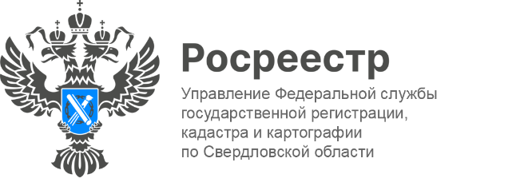

**ПРЕСС-РЕЛИЗ**

**В марте жители Тюмени, Челябинска и Ханты-Мансийска чаще всего покупали недвижимость в Свердловской области**

Сегодня заявитель может подать документы на кадастровый учет и регистрацию прав как в электронном виде, так и в офисах МФЦ, независимо от места жительства, по экстерриториальному принципу.

В марте жители Тюменской, Челябинской областей и Ханты-Мансийского автономного округа чаще всего подавали документы на экстерриториальную регистрацию и кадастровый учёт свердловской недвижимости.

*«В свою очередь, жители Свердловской области за март подали   
1403 заявления в отношении объектов недвижимости, расположенных в других регионах. Больше всего таких объектов находится в Челябинской области, на втором месте – Краснодарский край, а замыкают тройку лидеров Пермский край и Курганская область»* - подчеркивает заместитель руководителя Управления Росреестра по Свердловской области **Ирина Семкина**.

**Талицкий отдел Управления Росреестра по Свердловской области**